ПОЧВОФРЕЗА
Инструкция по эксплуатации

1GQN-120
1GQN-140
1GQN-150
1GQN-160
1GQN-180

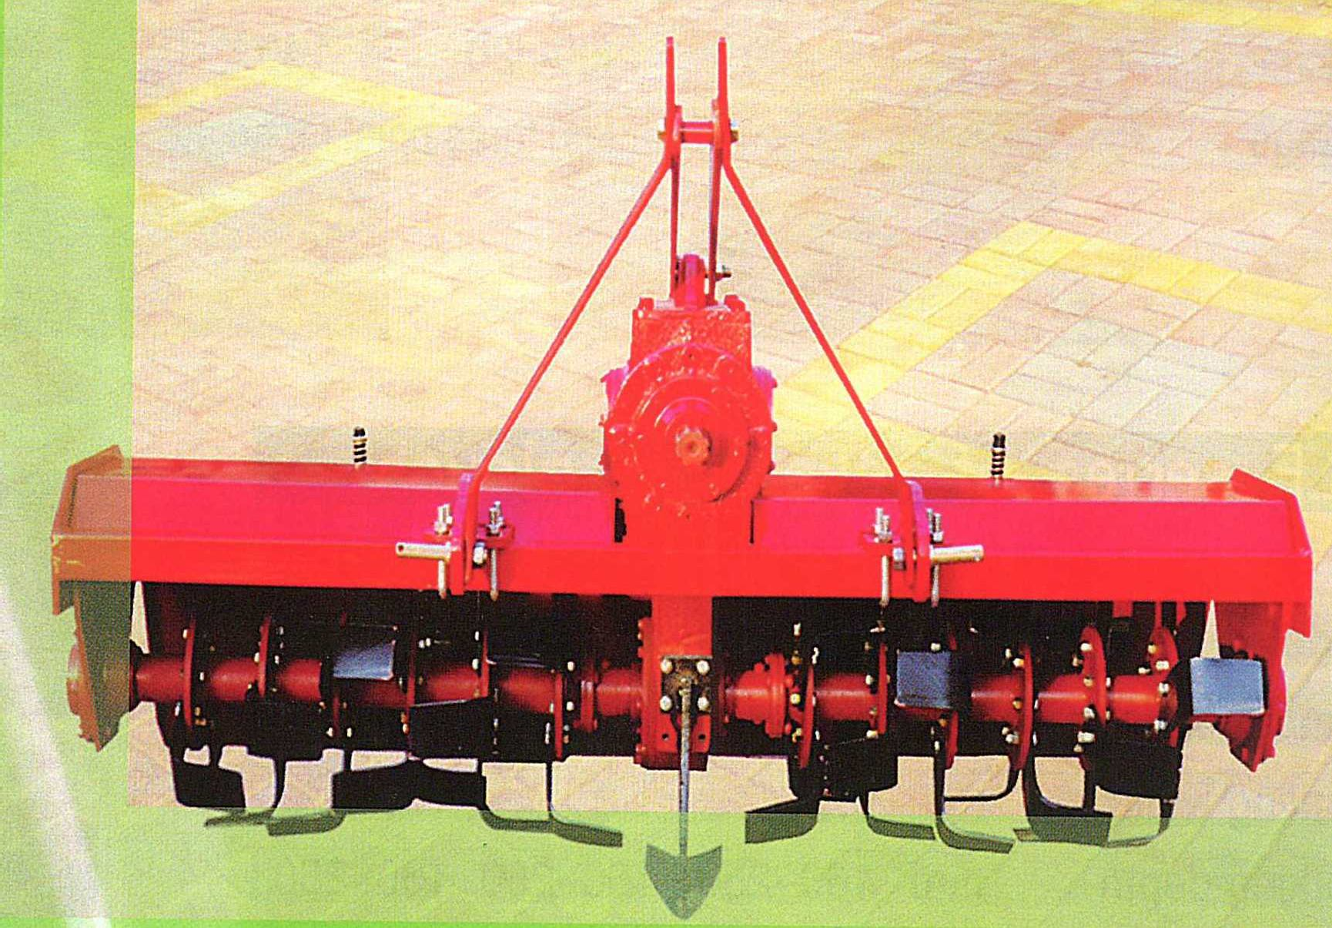

Изготовитель комплектующих: Shandong Weito Import & Export Co., Ltd.
Yuhe Industrial park, Weicheng District, Weifang, Shandong, Китай

Поставщик: Уралец ООО «Трактор» Юридический адрес:
456580, Россия, Челябинская область
г. Еманжелинск, ул. Ленина, 10
Фактический адрес
456581, Россия, Челябинская область,
г. Еманжелинск, ул. Советская, 54

Сервисный центр продавца в РБ: Минский район, г.п. Мачулищи, ул. Аэродромная 15А

ОГЛАВЛЕНИЕ
ВВЕДЕНИЕ 1
ПРАВИЛА БЕЗОПАСНОСТИ 1
ТАБЛИЦА СПЕЦИФИКАЦИИ 2
СБОРКА 2
РЕДУКТОР 3
ЭКСПЛУАТАЦИЯ 4
ОБСЛУЖИВАНИЕ 5
ОБЫЧНЫЕ НЕИСПРАВНОСТИ И ИХ УСТРАНЕНИЕ 6
ГАРАНТИЯ 9

ПРИЛОЖЕНИЕ …………………………………………………………………………………………………..

ВВЕДЕНИЕ

Почвофреза с высокими агротехническими свойствами. Фреза используется как при обработке тяжелых заплывающих почв, так и после уборки грубостебельных культур и коренном улучшении кормовых угодий. Фреза предназначена для работы на каменистых почвах. Её рабочие органы - пластинчатые ножи, закреплённые на вращающихся валах. Почвофреза создает оптимальную плотность почвы благодаря высокой степени крошения, повышает ее биологическую и биохимическую активность, что способствует повышению урожайности различных культур.
Перед началом эксплуатации залейте в редуктор трансмиссионное масло до половины емкости. Нагнетателем смажьте все точки, где находятся масленки.

ПРАВИЛА БЕЗОПАСНОСТИ

- Будьте внимательны при подключении почвофрезы к трактору.
- Почвофрезу необходимо поднимать и отпускать плавно.
- Почвофрезу необходимо транспортировать в поднятом состоянии.
- Не превышайте ограничение скорости при транспортировке и работе.
- Не разворачиваться и не поворачивать при опущенной почвофрезе.
- Ремонт, наладка, очистка и другое, осуществляются только тогда, когда трактор остановился и почвофреза опущена.
- Запрещается вставать и садиться на защитный кожух. Очистку почвофрезы производить только тогда, когда трактор остановился и почвофреза опущена.
- При покидании трактора, почвофрезу необходимо опутить на землю.
- Запрещается работать на полять с перепадами более 12⁰
- Работать с почвофрезой можно только лицам, достигшим совершеннолетнего возраста, обладающими знаниями по вождению трактора.
- Запрещается находиться в непосредственной близости с работающей почвофрезой, во избежание получения травм.
- Запрещается работа почвофрезы, без боковых ограничителей.
- Для работы с почвофрезой, использовать карданные валы с защитным кожухом.
- По окончании работы, отсоединить кардан от трактора и закрепить на ручке почвофрезы.

ТАБЛИЦА СПЕЦИФИКАЦИЙ

Модель Позиция | 1GQN-120 | 1GQN-140 | 1GQN-150 | 1GQN-160 | 1GQN-180
Требуемая мощность (л.с.) | 18-24 | 20-24 | 25-30 | 30-40 | 50-55
Рабочая ширина (м) | 1,2 | 1,4 | 1,5 | 1,6 | 1,8
Рабочая глубина (см) | 14-18
Масса (кг) | 200 | 220 | 230 | 248 | 415

СБОРКА

СХЕМА СБОРКИ
Почвофреза состоит в основном из трансмиссионного вала, редуктора, направляющего вала, ножей, защитного кожуха и крепежа.

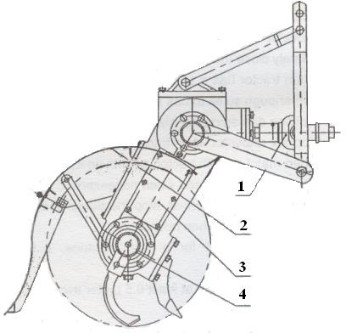
Рисунок 1.

  - Трансмиссионный вал 2.Защитный кожух 3. Редуктор
4. Направляющий вал

Передаточный трансмиссионный вал

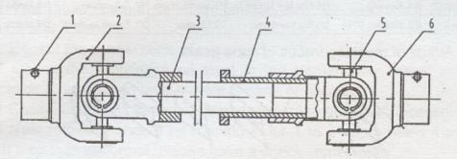
Рисунок 2.
(1). Осевой штифт (2). Шарнирная муфта (3). Вилка зажима (4).
Вилка переходника (5). Крестовина (6). Шарнирная муфта.

Стопорные кольца находятся на поперечном вале. Необходимо регулярно смазывать соединительные втулки на крестовине, чтобы обеспечить хорошую работу игольчатого подшипника. Если карданный вал свободно двигается в кожухе вала, это облегчает работу подъемного механизма плуга с почвенными фрезами при подъеме и опускании.

РЕДУКТОР
Преимущественно редуктор состоит из корпуса, шестерней, валов, подшипников и т.д. Шестерни передают энергию и направление. Цилиндрические шестерни закреплены на вале клиновыми шпонками. Отверстие на корпусе необходимо для циркуляции воздуха и добавления смазки.
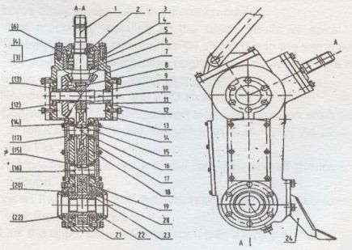
Рисунок 3.

- Вал (2).Гайка (3) Регулировочная шайба (4) Прокладка (5) Втулка подшипника (6) Подшипник
30208 (7) Кожух (8) Большое зубчатое колесо (9) Подшипник 30307 (10) Вал(11) Малая передаточная
шайба (12) Регулировочная шайба (13) Прокладка (14) Подшипник (15) Клиновая шпонка (16)
Средний вал (17) Боковая крышка (18) Средний вал (19) Передача (20) Подшипник 6014 (21) Большая передаточная шайба (22) Сальник (23) Шлицевая втулка

Регулировка следа зубчатого колеса

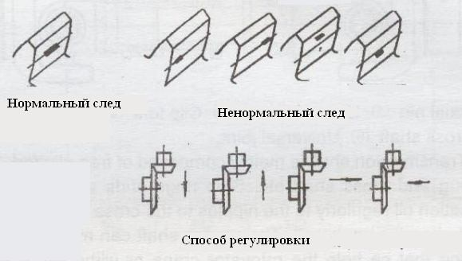

ЭКСПЛУАТАЦИЯ

  - Инструкция для водителя трактора.
    - Водитель должен быть хорошо ознакомлен конструкцией устройства, его функциями и
принципом работы.
    - Проверьте соединение всех частей.
    - Проверьте уровень масла в картере редуктора. При необходимости добавьте масла до требуемого уровня.
    - Проверьте все детали, требующие смазки. Добавьте смазки, если необходимо.
    - Новая фреза должна пройти обкатку 1-2 часа перед полной эксплуатацией. При наличии посторонних шумов, необходимо провести полную проверку.
  - Установка лезвий.
Лезвия должны быть установлены следующим способом:
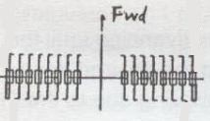
Рисунок 4.

    - Плуг с поперечными фрезами имеет тесак IT.
    - Ножи устанавливаются на ось лезвий по спирали. Начальная установка двух осей (RH и LH) производится в одинаковой позиции. Симметричная установка может повысить производительность почвофрезы.
  - Как подсоединить почвофрез к трактору.
    - Удалите кожух с вала отбора мощности.
    - Присоедините вал отбора мощности и приводной вал почвофрезы к передаточному трансмиссионному валу. Качественно закрепите осевой штифт. Смотрите рисунок 2.
    - Подгоните трактор вплотную к почвофрез и поднимите нижние соединительные звенья достаточно высоко.
    - Вставьте зажимную вилку в разъем. Соедините два нижних соединительных звена и скрепите их между собой стопорным штифтом.
    - Соедините верхние соединительные звенья и затем закрепите их стопорным штифтом.

ОБСЛУЖИВАНИЕ
Для того, чтобы сохранить почвофрезу в хорошем техническом состоянии и продлить срок службы, необходимо строго соблюдать следующие процедуры обслуживания. Плановое обслуживание может быть проведено в соответствии с рабочими часами или сменным, сезонным или годовым.

Сменное/дневное обслуживание.
  - Очистите почвофрезу от почвы, травы и другой грязи.
  - Проверьте и подтяните всех крепежные узлы, болты и гайки, если необходимо.

Сезонное обслуживание.
  - Проведите все пункты обслуживания, описанные в пункте 1.
  - Замените масло в картере коробки передач.
  - Проверьте игольчатые ролики крестового соединения и замените изношенные, если необходимо. Снимите и почистите игольчатые ролики и смажьте их.
  - Проверьте два подшипника и масляные сальники оси и замените изношенные детали, если необходимо. Очистите детали от грязи из-за плохого сальника, смажьте их.
  - Проверьте и замените изношенные лезвия, если необходимо.
  - Хорошо проверьте зазоры всех подшипников в редукторе и конические шестерни.

Годовое обслуживание
  - Хорошо очистите детали от грязного масла и грязи.
  - Отройте дренажное отверстие редуктора и слейте масло. Проверьте подшипники и шестерни и затем замените масло, залив новое до требуемого уровня.
  - Очистите гнезда подшипников оси и замените масляные сальники. Добавьте смазки с помощью шприца для запрессовки перед тем, как поставить подшипники на место
  - Снимите и почистите шарнирную муфту.
  - Почистите игольчатые ролики крестового соединения и замените поврежденные, если необходимо.
  - Снимите все ножи и проверьте их на наличие трещин и замените сломанные, если необходимо.
  - Проверьте гнезда ножей и замените поврежденные гнезда.
  - Отремонтируйте защитную крышку и буксировочную пластину и замените их, если имеются сильные повреждения.
  - Если почвофреза долгое время не эксплуатируется, снимите шарнирную муфту и храните ее в помещении. Нанесите на лезвия и шлицевой вал маслом. Накройте почвофрезу, если он хранится на улице.

ОБЫЧНЫЕ НЕИСПРАВНОСТИ И ИХ УСТРАНЕНИЕ.

Неисправность | Причины | Устранение
Ведомый вал сильно | 1. Почвофрез не лежит на уровне. | 1. Отрегулировать уровень
смещается при работе. | 2. Правые и левые тяги на | влево или вправо.
 | тракторе прикреплены несимметрично | 2. Отрегулировать две тяги до
 | или слишком коротко. | одинакового состояния.
Поврежден | 1. Неправильно присоединен | 1. Две вилки должны быть

поперечный вал. | привод.  - Недостаточно смазки.  - Сильный наклон.  - Ножи жестко врезаются в почву. | прикреплены одинаково.  - Добавить смазки.  - Ограничить высоту подъема.  - Ножи должны плавно  врезаться в почву.
Шум в редукторе | - Проникновение посторонних предметов.  - Большой люфт между коническими шестернями.  - Поврежден подшипник.  - Сломан зубец шестерни. | - Удалить посторонний предмет.  - Отрегулировать люфт.  - Заменить поврежденный подшипник.  - Заменить поврежденную  шестерню.

Поврежден держатель | 1. Жесткое столкновение с | 1. Удалите жесткие предметы.
ножа. | предметом. | 2. Правильно установите
 | 2. Неправильная установка ножа. | ножи.
 | 3. Ножи сильно жестко | 3. Плавно отпускайте
 | втыкаются в почву. | почвофрез в почву.
Ножевой вал | 1. Повреждена шестерня или | 1. Замените поврежденную
вращается | подшипник. | шестерню или подшипник.
неэффективно. | 2. Нет люфта между коническими | 2. Отрегулируйте люфт.
 | шестернями. | 3. Выправьте боковую
 | 3. Деформирована боковая | пластину.
 | пластина. | 4. Выправьте или замените
 | 4. Ножевой вал погнут или | ножевой вал.
 | деформирован. | 5. Очистите ножевой вал.
 | 5. Ножевой вал забит почвой или
 | травой.
Ножи погнуты или | 1. Столкновение ножей с жестким | 1. Удалите жесткие предметы
сломаны. | предметом. | с поля.
 | 2. Работа при повороте трактора. | 2. Не эксплуатируйте
 | 3. Резкое опускание ножей в | почвофрезу во время поворота
 | почву. | трактора.
 |  | 3. Плавно опускайте
 |  | почвофрезу в почву.

ПРИЛОЖЕНИЕ
Эскиз передач и распределение подшипников
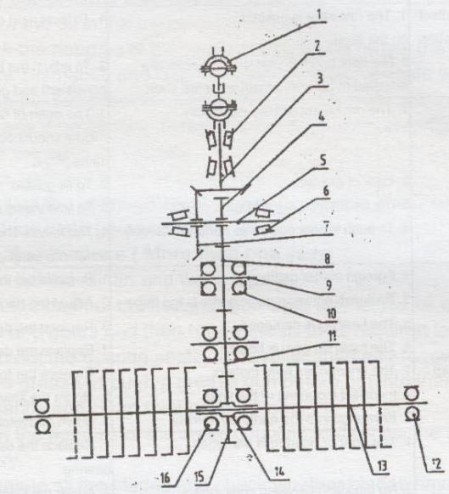

(1)Трансмиссионный Вал (2)Подшипник 0208 (3) Вал(4)Передаточная шайба (маленькая) (5) Вал (6)Подшипник 30307 (7) Зубчатое колесо (большое) (8)Передаточное зубчатое колесо (9) Передаточный вал (10)Подшипник 62064 (11)передаточное зубчатое колесо (12)Подшипник 6308
(13) Направляющий валик (14) Шлицевая втулка (15) Передаточная шайба (большая) (16) Подшипник 6014

Размеры системы сцепления
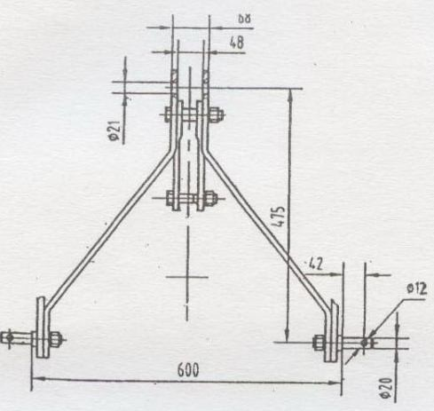

ГАРАНТИЯ

Гарантия предоставляется на срок 12 (двенадцать) месяцев со дня продажи изделия и распространяется на материальные дефекты, произошедшие по вине Производителя при выполнении следующих условий:
- гарантия распространяется на изделие, на которое при продаже было надлежащим образом оформлено гарантийное свидетельство установленного образца. Гарантийный талон должен быть заполнен полностью и разборчиво. Ваши требования по гарантийному ремонту принимаются при предъявлении кассового чека, настоящего гарантийного свидетельства, оформленного должным образом, руководства по эксплуатации, изделия в чистом виде и полном комплекте.
- покупатель в течение срока эксплуатации полностью соблюдал правила эксплуатации изделия, описанные в руководстве по эксплуатации, входящем в комплект поставки изделия.
Внимание!!! Проследите за правильностью заполнения свидетельства о приемке и продаже изделия (должны быть указаны: производитель, торгующая организация, дата изготовления и продажи, штамп изготовителя и торгующей организации, а также ВАША ЛИЧНАЯ ПОДПИСЬ). В течение гарантийного срока Вы имеете право бесплатно устранять заводские дефекты, выявленные вами при эксплуатации указанного в гарантийном свидетельстве изделия.
Исключением являются случай, когда:
Дефект является результатом естественного износа изделия;
Изделие обслуживалось вне гарантийной мастерской, очевидны попытки самостоятельного вскрытия (повреждены шлицы винтов, пломбы, защитные стикеры и прочие);
Гарантийное свидетельство утрачено или в его тексте внесены изменения.
Ваши требования по гарантийному ремонту принимаются при предъявлении кассового чека, настоящего гарантийного свидетельства, оформленного должным образом, руководства по эксплуатации, изделия в чистом виде и полном комплекте
Срок выполнения гарантийного ремонта - 45 дней.

ГАРАНТИЙНЫЙ ТАЛОН

Тип.................... Заводской номер.................... Год выпуска…………….. Дата продажи (прописью)…………………………………………………………………. Гарантия действительна 12 месяцев от даты продажи.
Гарантийное обслуживание от имени производителя оборудования осуществляет:
………………………………………………………………………………………………..
(заполняет продавец)
………………………..
(подпись и печать продавца)

-------------------------------------------------------------------------------------------------------------------

Рекламационный купон №1
Почвофрезы ………………. Технически исправное оборудование
Заводской номер…………………………. после ремонта получил:
№ рекламационного протокола……………….
Гарантия продлена…………………… Дата……………….. Дата покупки………………………………….. ………………………..
(подпись пользователя)
-------------------------------------------------------------------------------------------------------------------

Рекламационный купон №2
Почвофрезы ………………. Технически исправное оборудование Заводской номер…………………………. после ремонта получил:
№ рекламационного протокола……………….
Гарантия продлена…………………… Дата……………….. Дата покупки………………………………….. ………………………..
(подпись пользователя)
------------------------------------------------------------------------------------------------------------------

ПРИЛОЖЕНИЕ

